Elle sera en dédicace, samedi, à la bibliothèque
- BOISCOMMUN
Publié le 16/10/2019
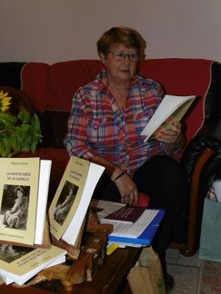
Maryse Gressier avait besoin d’exorciser ses démons, tout en évoquant les dangers d’un mariage mixte. © Droits réservés
Cette Boiscommunoise a décidé un beau jour de raconter une période sombre de sa jeunesse et son combat pour récupérer ses enfants. Comme une thérapie.
Samedi 19 octobre, Maryse Gressier dédicacera son livre « La saveur amère de la cannelle » à la bibliothèque de Boiscommun, à partir de 10 h 30.
Cette Boiscommunoise a décidé un beau jour de raconter une période sombre de sa jeunesse : Elle a 20 ans, elle est secrétaire. Elle tombe amoureuse d'un beau brun qu'elle épouse. Naïve et pleine de rêves dorés, elle le suit bientôt dans son pays, l'Algérie. Nous sommes en 1963, un an après l'Indépendance de l'Algérie.
Elle arrive dans une famille franchement hostile. Son époux devient autoritaire. Elle se retrouve reléguée à la cuisine, plus domestique qu'épouse. Deux fils naîtront de cette union. Elle décide de divorcer cinq ans plus tard et repart en France avec ses enfants. Son ex-époux, profitant d'un droit de visite, enlève ses deux fils de trois et cinq ans et retourne en Algérie. Maryse Gressier ne les reverra que quinze ans plus tard à la majorité des garçons.
Elle raconte ainsi dans ce livre sa vie entre une famille inamicale et un mari despote puis son combat infatigable et vain auprès des autorités françaises et algériennes pour récupérer ses enfants.
« Raconter à mes fils cette partie douloureuse de ma vie »
« Ce livre est une thérapie », confie-t-elle. « J'avais besoin d'exorciser mes démons et raconter en détail à mes fils cette partie douloureuse de ma vie. C'est aussi une mise en garde pour celles et ceux qui tenteraient un mariage mixte ».
Une fois ses souvenirs rédigés, elle rencontre Caroline Durand, une éditrice vivant à Beaune-la-Rolande. Enthousiasmée par ce récit, cette dernière propose à Maryse Gressier de publier « La saveur amère de la cannelle ».
J'y vais. Pour rencontrer l'auteure, rendez-vous à la bibliothèque de Boiscommun samedi 19 octobre, à partir de 10 h 30.
- BOISCOMMUN

